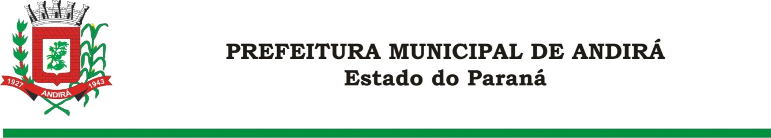

PORTARIA Nº. 16.363 DE 17 DE AGOSTO DE 2022

IONE ELISABETH ALVES ABIB, Prefeita Municipal de Andirá, Estado do Paraná, usando das atribuições que lhe são conferidas por lei e,

CONSIDERANDO a Portaria 16.116 de 01 de junho de 2022, a qual interrompeu, a partir do dia 03 de junho de 2022, o período de férias do Servidor Público Municipal GUSTAVO TACONI,

R E S O L V E:

Art. 1º Conceder, 08 dias remanescentes das férias, a partir do dia 19 de agosto de 2022, ao Servidor Público Municipal GUSTAVO TACONI, ocupante do cargo de AGENTE ADMINISTRATIVO. O Servidor atualmente está lotado na Secretaria Municipal de Administração e Planejamento.

Art. 2°- Esta Portaria entra em vigor na data de sua publicação.

Art. 3º- Ficam revogadas as disposições em contrário.

Paço Municipal Bráulio Barbosa Ferraz, Município de Andirá, Estado do Paraná, em 17 de agosto de 2022, 79º da Emancipação Política.

IONE ELISABETH ALVES ABIB
PREFEITA MUNICIPAL

